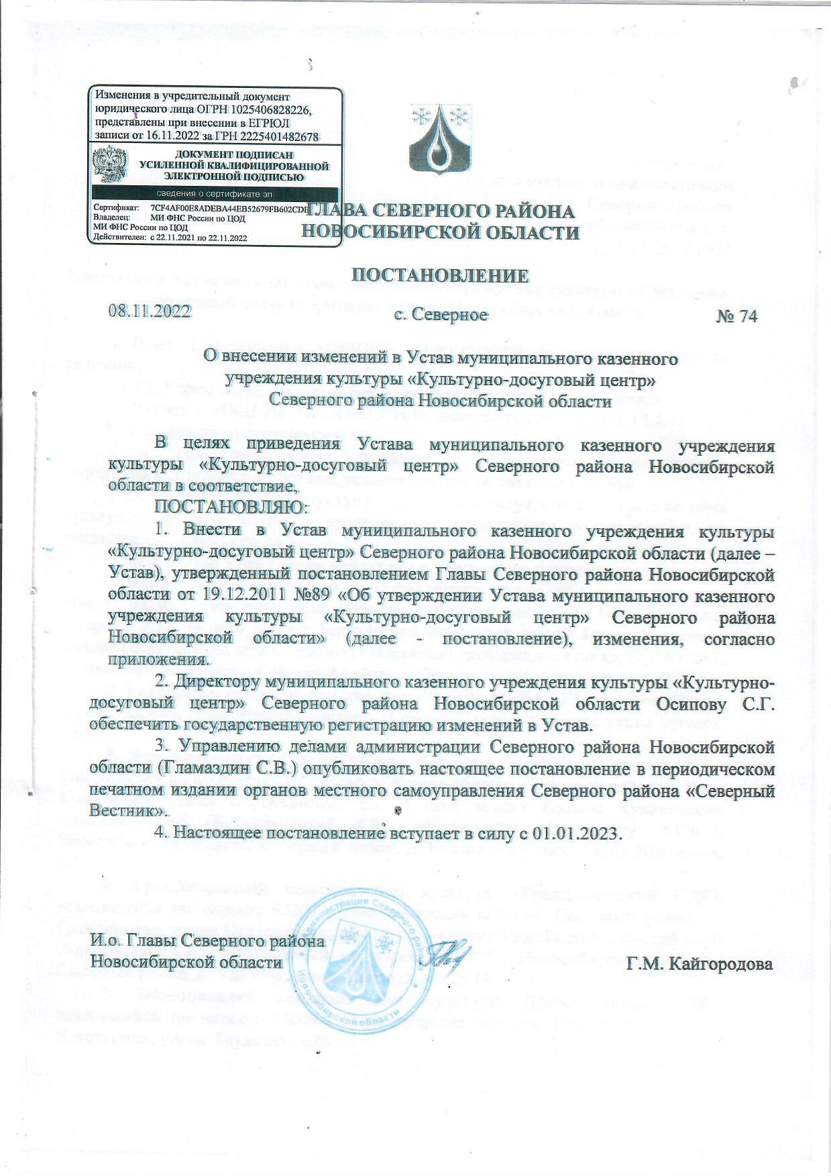

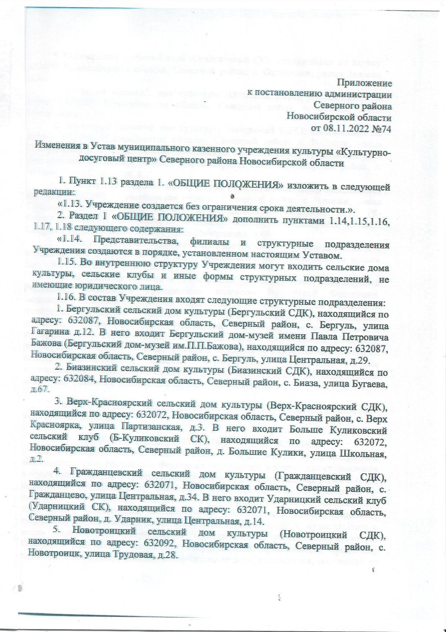

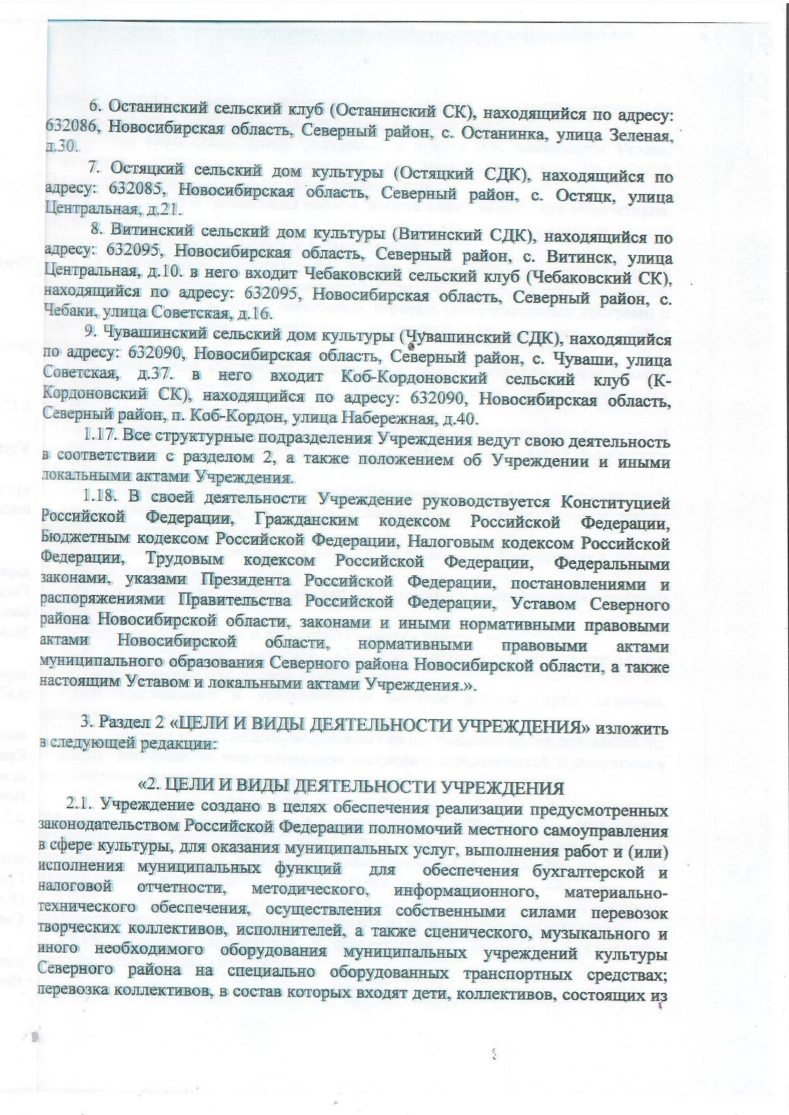

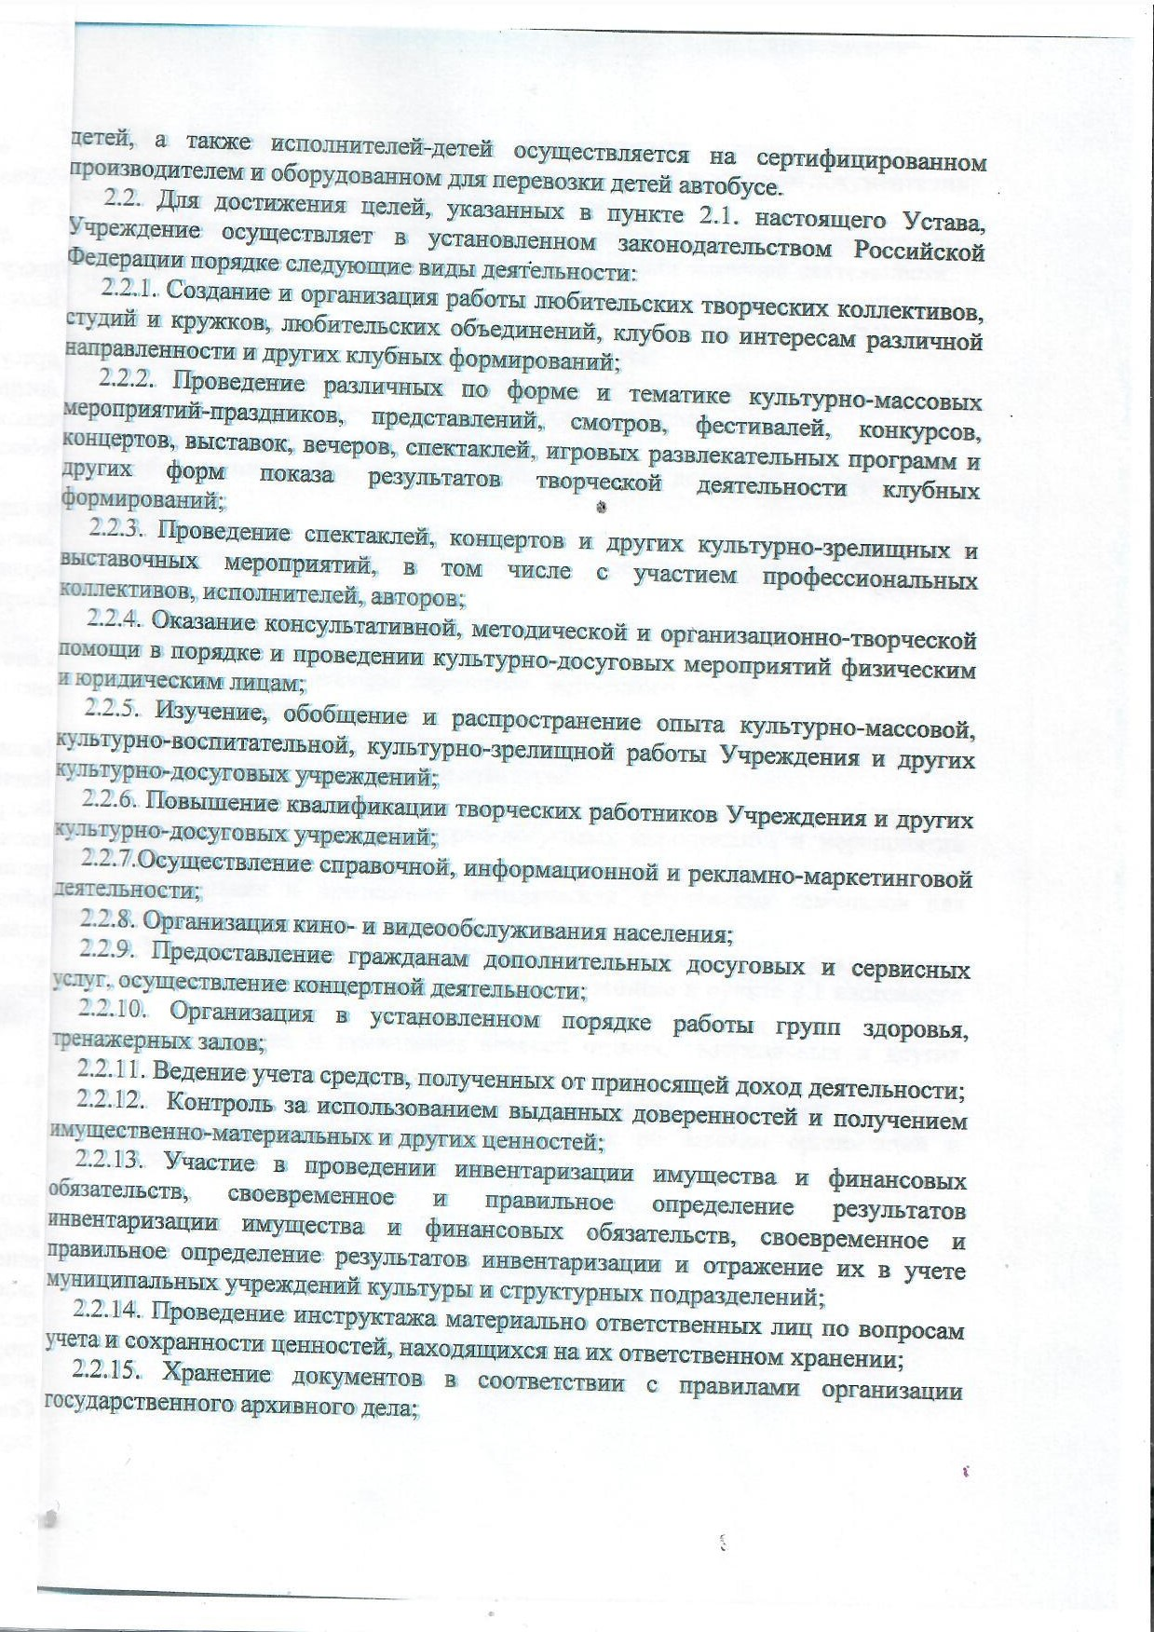

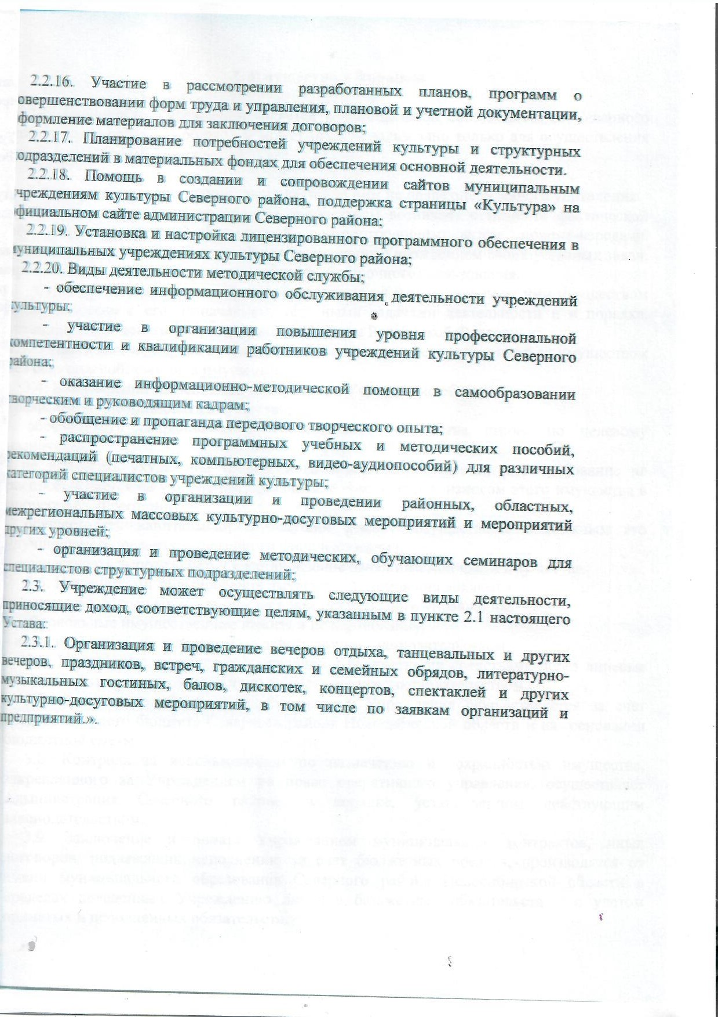

**3. Имущество и финансы**

3.1. Имущество Учреждения является муниципальной собственностью Северного района Новосибирской области и может быть использовано только для осуществления целей деятельности Учреждения.

3.2. Имущество учреждения закрепляется за ним на праве оперативного управления.

Право оперативного управления имуществом возникает с момента фактической передачи имущества, оформленной соответствующим актом приема-передачи. Земельный участок, необходимый для выполнения Учреждением своих уставных задач, предоставляется ему на праве постоянного (бессрочного) пользования.

Учреждение владеет, пользуется, распоряжается закрепленным за ним имуществом в соответствии с его назначением, уставными задачами деятельности и в порядке, установленном действующим законодательством Российской Федерации.

3.3. Учреждение не вправе отчуждать либо иным способом распоряжаться имуществом без согласия собственника имущества.

3.4. В отношении закрепленного имущества Учреждение обязано:

- эффективно использовать имущество;

- обеспечивать сохранность и использование имущества строго по целевому назначению;

- не допускать ухудшения технического состояния имущества (это требование не распространяется на ухудшения, связанные с нормативным износом этого имущества в процессе эксплуатации);

- осуществлять капитальный и текущий ремонт имущества с возможным его улучшением в пределах выделенного финансирования;

- осуществлять амортизацию и восстановление изнашиваемой части имущества.

3.5. Источниками формирования имущества Учреждения являются:

- имущество, закрепленное за ним на праве оперативного управления;

- добровольные имущественные взносы и пожертвования;

- иные источники, не запрещенные действующим законодательством.

3.6. Учреждение осуществляет операции с бюджетными средствами через лицевые счета, открытые ему в соответствии с действующим законодательством.

3.7. Финансовое обеспечение деятельности Учреждения осуществляется за счет средств местного бюджета Северного района Новосибирской области и на основании бюджетной сметы.

3.8. Контроль за использованием по назначению и сохранностью имущества, закрепленного за Учреждением на праве оперативного управления, осуществляет Администрация Северного района, в порядке, установленном действующим законодательством.

3.9. Заключение и оплата Учреждением муниципальных контрактов, иных договоров, подлежащих исполнению за счет бюджетных средств, производятся от имени муниципального образования Северного района Новосибирской области в пределах доведенных Учреждению лимитов бюджетных обязательств и с учетом принятых и исполненных обязательств.

Нарушение казенным учреждением требований настоящего пункта при заключении их судом недействительными по иску органа местного самоуправления, осуществляющего бюджетные полномочия главного распорядителя бюджетных средств, в ведении которого находится это казенное учреждение.

В случае уменьшения казенному учреждению как получателю бюджетных средств главным распорядителем (распорядителем) бюджетных средств ранее доведенных лимитов бюджетных обязательств, приводящего к невозможности исполнения казенным учреждением бюджетных обязательств, вытекающих из заключенных им муниципальных контрактов, иных договоров, казенное учреждение должно обеспечить согласование в соответствии с законодательством Российской Федерации о размещении заказов для государственных и муниципальных нужд новых условий по цене и (или) количеству (объемам) товаров (работ, услуг) муниципальных контрактов, иных договоров.

**4. Управление Учреждением**

4.1. Управление Учреждением осуществляется в соответствии с законодательством Российской Федерации и настоящим Уставом. Управление Учреждением осуществляется на основе единоначалия.

4.2. К исключительной компетенции Учредителя в области управления Учреждение относятся:

- определение цели и основных видов деятельности Учреждения;

- утверждение Устава Учреждения и /или изменения/ дополнения к Уставу;

- назначение руководителя Учреждения и прекращение его полномочий, а также заключение и прекращение трудового договора с ним, если для организаций соответствующей сферы деятельности федеральными законами не предусмотрен иной порядок назначения руководителя и прекращения его полномочий и (или) заключения и прекращения трудового договора с ним;

- утверждение предельной штатной численности и согласование штатного расписания Учреждения;

- согласование вопросов создания филиалов и открытия представительств Учреждения;

- определение приоритетных направлений деятельности Учреждения;

- утверждение передаточного акта или разделительного баланса;

- назначение ликвидационной комиссии и утверждение промежуточного и окончательного ликвидационных балансов;

- передача Учреждению муниципального имущества в оперативное управление, осуществление контроля за его сохранностью и использованием в соответствии с уставными целями и видами деятельности Учреждения;

- рассмотрение предложений руководителя Учреждения и принятие решений о реорганизации и ликвидации Учреждения, об изменении его типа;

- решение иных вопросов, предусмотренных Федеральным законодательством.

4.3. Исполнительным органом Учреждения является руководитель Учреждения (директор, начальник, заведующий и т.д.).

Руководитель Учреждения осуществляет текущее руководство деятельностью Учреждения, назначается и освобождается от должности распоряжением Главы Северного района Новосибирской области.

С руководителем Учреждения заключается трудовой договор на определенный срок не менее одного года.

4.4. К компетенции руководителя Учреждения относятся вопросы осуществления текущего руководства деятельностью Учреждения, за исключением вопросов, отнесенных законодательством или настоящим Уставом к компетенции Учредителя.

4.5. Руководитель Учреждения подотчетен в своей деятельности Учредителю.

4.6. Руководитель Учреждения:

- осуществляет свою деятельность на основании заключенного с Учредителем трудового договора.

- действует от имени Учреждения без доверенности, представляет его интересы на территории Северного района Новосибирской области и за его пределами, совершает сделки от его имени;

- утверждает штатное расписание по согласованию с Учредителем, годовую бухгалтерскую отчетность Учреждения, внутренние документы, регламентирующие деятельность Учреждения, издает приказы, действующие в рамках Учреждения;

- назначает на должность и освобождает от должности работников, заключает с ними трудовые договоры;

- несет ответственность за состояние бухгалтерского учета, своевременность и полноту представления отчетности, в том числе бухгалтерской и статистической, оп установленным формам Учредителю;

- выполняет другие функции, вытекающие из настоящего Устава и Трудового договора, не противоречащие действующему законодательству.

4.7. Указания руководителя Учреждения обязательны для исполнения всеми работниками Учреждения.

**5. Права, обязанности и ответственность Учреждения**

5.1. Учреждение имеет право:

5.1.1. Самостоятельно осуществлять функции в соответствии с уставными целями и видами деятельности Учреждения.

5.1.2. Создавать представительства и филиалы Учреждения в соответствии с уставными целями и видами деятельности Учреждения в порядке, установленном законодательством Российской Федерации, по согласованию с Учредителем.

5.1.3. Совершать иные действия в соответствии с законодательством и настоящим Уставом.

5.2. Учреждение обязано:

5.2.1. Осуществлять деятельность Учреждения в соответствии с целями и видами деятельности Учреждения, установленными настоящим Уставом.

5.2.2. Обеспечивать сохранность и эффективное использование муниципального имущества, а также соблюдать установленный законодательством Российской Федерации и настоящим Уставом порядок отчуждения и списания пришедшего в негодность имущества, находящегося в Учреждении на праве оперативного управления.

5.2.3. Совместно представлять бухгалтерскую и статистическую отчетность, в том числе Учредителю и уплачивать налоги в порядке и размерах установленных законодательством Российской Федерации.

5.2.4. Добросовестно выполнять обязательства в соответствии с заключенными договорами и муниципальными контрактами.

5.2.5. Обеспечивать соблюдение трудовых прав и гарантий работников Учреждения в порядке, установленном законодательством Российской Федерации.

5.2.6. Составлять отчетность о результатах своей деятельности и об использовании закрепленного за ним муниципального имущества в соответствии с общими требованиями, установленными действующим законодательством Российской Федерации и муниципальными актами Северного района Новосибирской области.

5.2.7. Выполнять иные обязанности, установленные законодательством Российской Федерации и настоящим Уставом.

5.3. За неисполнение или ненадлежащее исполнение своих обязанностей Учреждение несет установленную законодательством Российской Федерации ответственность.

**6. Учет, планирование и отчетность**

6.1. Учреждение разрабатывает муниципальное задание в порядке, установленном Учредителем.

6.2. Учреждение ведет бухгалтерский учет и статистическую отчетность в порядке, установленном законодательством Российской Федерации:

6.2.1. представляет информацию о своей деятельности органам государственной статистики налоговым органам, Учредителю, а также иным лицам в соответствии с законодательством Российской Федерации и настоящим Уставом.

6.2.2. представляет ежеквартально балансовые отчеты и любую необходимую информацию о своей деятельности Учредителю.

6.3. Контроль за деятельностью Учреждения и использованием имущества, переданного в оперативное управление Учреждению, осуществляется Учредителем.

Учредитель рассматривает итоги финансово-хозяйственной деятельности Учреждения, в том числе исполнение сметы.

Контроль за деятельностью Учреждения осуществляется также государственными органами, на которые в соответствии с законодательством Российской Федерации возложены функции контроля за учреждениями.

**7. Реорганизация и ликвидация Учреждения**

7.1. Изменение типа, реорганизация и ликвидация Учреждения осуществляется в порядке, установленном действующим законодательством Российской Федерации, на основании постановления Администрации Северного района.